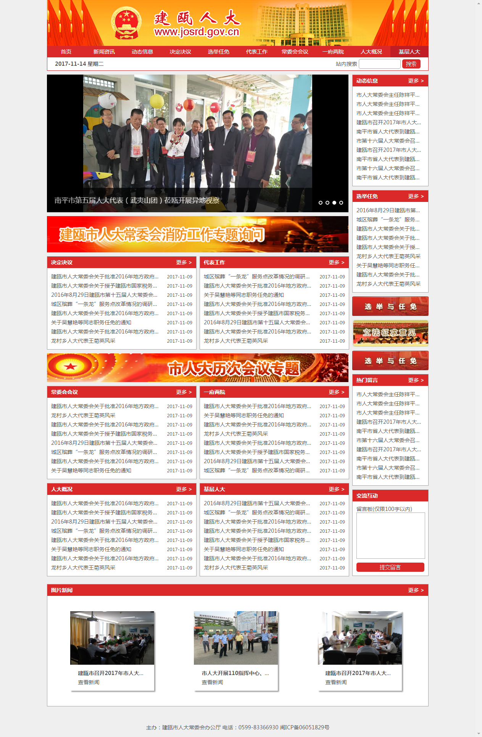
顶部图片请美工设计下
建瓯市人大
www.josrd.gov.cn

顶部内容： 首页 人大概况 新闻资讯 会议专题 政务公开 队伍建设 代表互动

新闻资讯

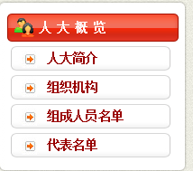

会议专题
左边 代表大会会议 右边 常委会会议

政务公开
左边 决议决定 右边 监督公开

左边 一府两院 右边 代表工作

代表互动

代表建议

建议回复

队伍建设

左边 自身建设 右边 基层人大

增加 友情链接 管理登录

主办：建瓯市人大常委会办公室 电话：0599-3834483闽ICP备17022500号

